ГЛАВА 1 АНАЛИЗ ПРЕДМЕТНОЙ ОБЛАСТИ

Основные понятия

В числе различных направлений функциональной диагностики как бурно развивающуюся область следует отметить стабилометрию - один из базовых методов постурологии, науки о процессах сохранения, управления и удержания равновесия. Стабилометрия (стабиллометрия, стабилография, постурография) – это методика оценки характеристик контроля человеком позы, основанная на измерении координат центра давления в пределах чувствительной поверхности. Под центром давления в данном случае понимается точка, к которой приложена равнодействующая сил, порожденных взаимодействием человека с опорой. В качестве чувствительной поверхности обычно выступает стабилоплатформа – устройство, оснащенное множеством датчиков, сигналы от которых интерпретируются компьютером для построения траектории перемещения центра давления, формируемого участком тела человека.

В силу зависимости функции поддержания равновесия от состояния большого количества биологических систем, о которых будет сказано ниже, стабилометрия находит широкое применения в различных областях медицины. В травматологии данный вид диагностики находит применение в обнаружении дефектов позвоночника, суставов и опорно-двигательного аппарата в целом. При этом стабилография позволяет выявлять патологии не только в «статике», но и в «динамике», что представляет особую ценность при исследованиях как локальных, так и системных заболеваний суставов. Врачам-неврологам стабилографические методы позволяют проводить диагностику параличей (в том числе детского церебрального), потерь чувствительности, различных дегенеративных заболеваний периферической и центральной нервной системы, последствий травм головы и болезни Паркинсона. Помимо функциональной диагностики, стабилометрия находит применение в реабилитационных мероприятиях как инструмент для контроля эффективности назначенной терапии, так и непосредственно как метод реабилитации путем выполнения специально разработанных упражнений, связанных с удержанием равновесия (так называемые тесты с биологической обратной связью) [11]. Описанные инструменты могут быть использованы в том числе и здоровыми людьми с целью совершенствования профессиональных спортивных навыков в тех видах спорта, где от атлета требуется выполнять сложные перемещения и где есть необходимость в хорошо развитых навыках координации движений, например, в единоборствах и боксе [12].

Рассмотрим показатели и величины, которыми оперируют в процессе стабилографических измерений. Поскольку сутью стабилографии, исходя из данного выше определения, является измерение координат точки (а именно, координат центра масс) с течением времени, для описания результатов измерений используется стандартный понятийный аппарат механики. Здесь стоит отметить принятые Московским консенсусом по применению стабилометрии [2] термины для обозначения системы координат, в рамках которой происходят измерения:

- координатами центра давления называют числовые характеристики положения центра давления в прямоугольной координатной системе на плоскости стабилоплатформы;

- ось абсцисс Ox в стабилографии принято называть «фронтальная ось» или «фронталь»;

- ось ординат Oy в стабилографии принято называть «саггитальная ось» или «саггиталь».

В качестве результата стабилографического измерения обычно рассматриваются стабилограмма и статокинезеграмма. Следует различать эти два понятия, несмотря на схожий физический смысл. Термином «стабилограмма» обозначают график зависимости той или иной координаты центра давления в плоскости стабилоплатформы от времени (рис. 1). Статокинезеграмма представляет собой графическое отображение траектории движения ЦД в рамках системы координат стабилоплатформы (рис. 2).

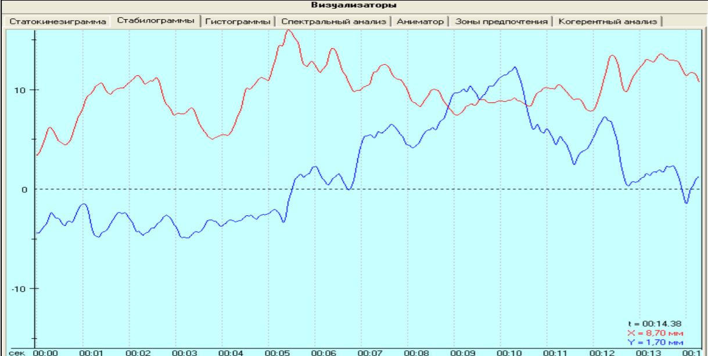

Рис. 1. Стабилограмма.

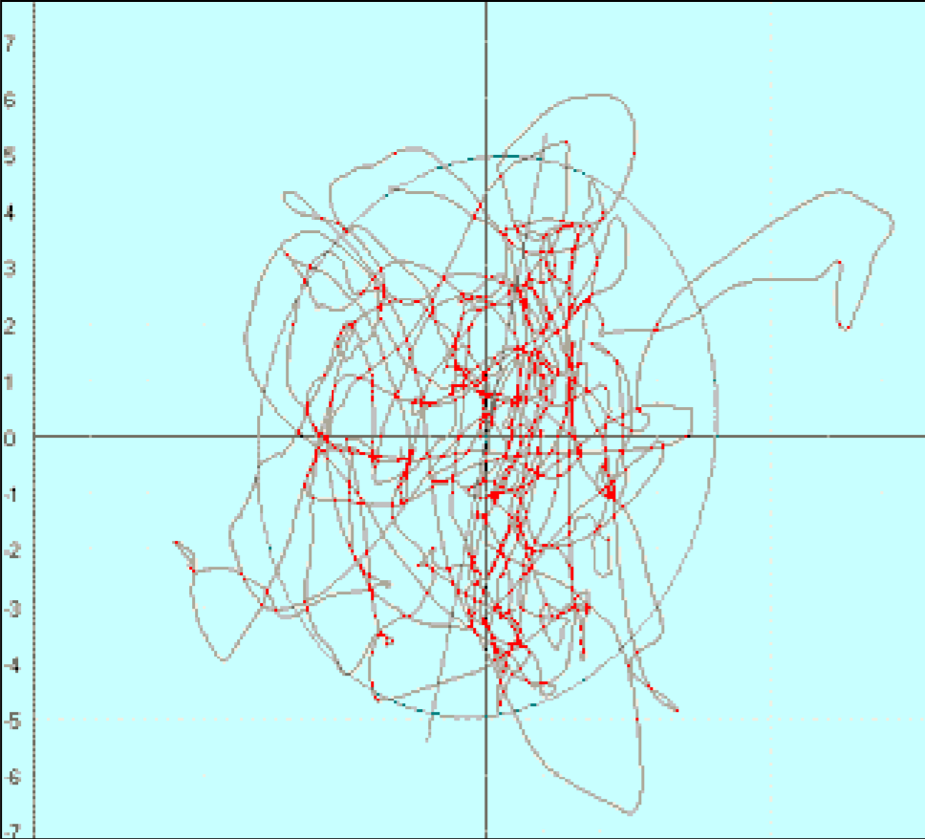

Рис. 2. Статокинезеграмма.

Стабилометрические показатели принято классифицировать на прямые и расчетные. К первым относят [2] координаты центра давления по фронтали и саггитали, а также массу. Расчетными показателями называют показатели, вычисленные на основе прямых. Прежде всего это:

- L – длина статокинезеграммы в миллиметрах;

- V – скорость перемещения ЦД в миллиметрах в секунду;

- Fx – частота колебаний ЦД по фронтали в герцах;

- Fy – частота колебаний ЦД по саггитали в герцах;

- S – площадь статокинезеграммы в миллиметрах квадратных;

- A – механическая работа, совершенная в результате перемещения, в джоулях.

Биолого-медицинский аспект стабилографических измерений

Для понимания специфики данных, с которыми имеет дело стабилография и с которыми будет работать разрабатываемая автоматизированная система, следует рассмотреть биологическую природу явлений, связанных с поддержанием равновесия, а также их медицинское значение.

Явления, связанные с удержанием человеком равновесия, или постуральные явления, связаны с так называемыми тоническими рефлексами [3]. Данные рефлексы осуществляются как ответная реакция на рецепторные сигналы, возбуждающиеся в мышцах, глазах и некоторых других системах человеческого организма. Эти рефлексы принято разделять на несколько групп: выпрямительные, рефлексы позы и статокинетические. Выпрямительные рефлексы срабатывают при отклонении тела от положения «стоя» и служат защитой от внезапных падений, рефлексы позы – при угрозе потери равновесия во время изменения положения тела, главным образом при изменении положения головы, статокинетические рефлексы – во время изменения положения тела в пространстве даже в том случае, когда человек не совершает никаких движений.

Однако в контексте работы с аппаратно-программным комплексом «Многофункциональное кресло» больший интерес представляют явления, происходящие именно в случае нахождения человека в покое в сидячем положении. Основным наблюдаемым в этом случае постуральным явлением является мышечный тонус. Данное явление заключается в постоянном пребывании всех мышц тела в напряжении, даже в состоянии, которое человек охарактеризовал бы как «полное расслабление». Этот рефлекс на растяжение мышц является начальным состоянием для совершения какого-либо движения, как бы подготавливая мышцы к грядущему сокращению, и позволяет телу сохранять любую позу. В явлении мышечного тонуса участвует множество биологических систем: спинной мозг, ствол, мозжечок, мышечные рецепторы [3].

К проявлению мышечного тонуса как к результату автоколебательных процессов в цепи управления мышечной активностью можно, по-видимому, отнести тремор – непроизвольные ритмичные колебательные движения тела или его отдельных частей [5]. Выделяют физиологический тремор и патологический тремор. Первый представляет собой низкоамплитудное высокочастотное (8-12 Гц) дрожание, наблюдаемое в любой части тела человека и им не ощущаемое. Данный вид тремора может усиливаться при определенных состояниях и воздействиях: волнение, алкогольное опьянение, интоксикация, прием психостимуляторов [4]. Также данный вид тремора во многом носит индивидуальный характер и зависит от состояния нервной системы конкретного человека [5]. Паталогический тремор характеризуется более высокой амплитудой при частоте ниже, чем частота физиологического тремора, и подразделяется на дрожание покоя, постуральный и кинетический тремор. Постуральный тремор проявляется в процессе удержания определенной позы (например, удержание вытянутых перед собой рук); кинетический характеризуется усилением дрожания при движении; тремор покоя, исходя из названия, наблюдается при нахождении человека в расслабленном состоянии. С практической точки зрения имеет значение, что тот или иной вид паталогического тремора характерен для определенной группы нервных расстройств [4] – данная зависимость и обуславливает ценность стабилометрии как способа медицинской диагностики.

Технические средства для проведения стабилографических измерений

Основным инструментом для осуществления стабилометрических измерений является уже упомянутый стабилограф (стабилометрическая платформа или стабилоплатформа) – устройство, представляющее собой «очувствленную» при помощи датчиков поверхность, позволяющую фиксировать координаты ЦД в отдельный момент времени. Типичная стабилоплатформа представлена на рисунке 3 – данная модель, к примеру, используется на кафедре анатомии и физиологии человека и животных МПГУ.

Принцип работы стабилоплатформы заключается в следующем: пациент каким-либо образом соприкасается с рабочей («очувствленной») поверхностью стабилографа (большинство методик подразумевает стояние человека на платформе обеими ногами); датчики, в большом количестве вмонтированные в платформу, реагируют на вес человека, посылая на встроенную микропроцессорную систему соответствующие сигналы. МПС, обработав поступившие сигналы, нужным образом преобразует их, отправляя на дальнейшую обработку в персональный компьютер. На ПК специализированная программа интерпретирует полученный сигнал, вычисляя центр давления и траекторию его перемещений, отрисовывает эту траекторию и рассчитывает другие необходимые параметры, формируя стабилограмму и/или статокинезеграмму.

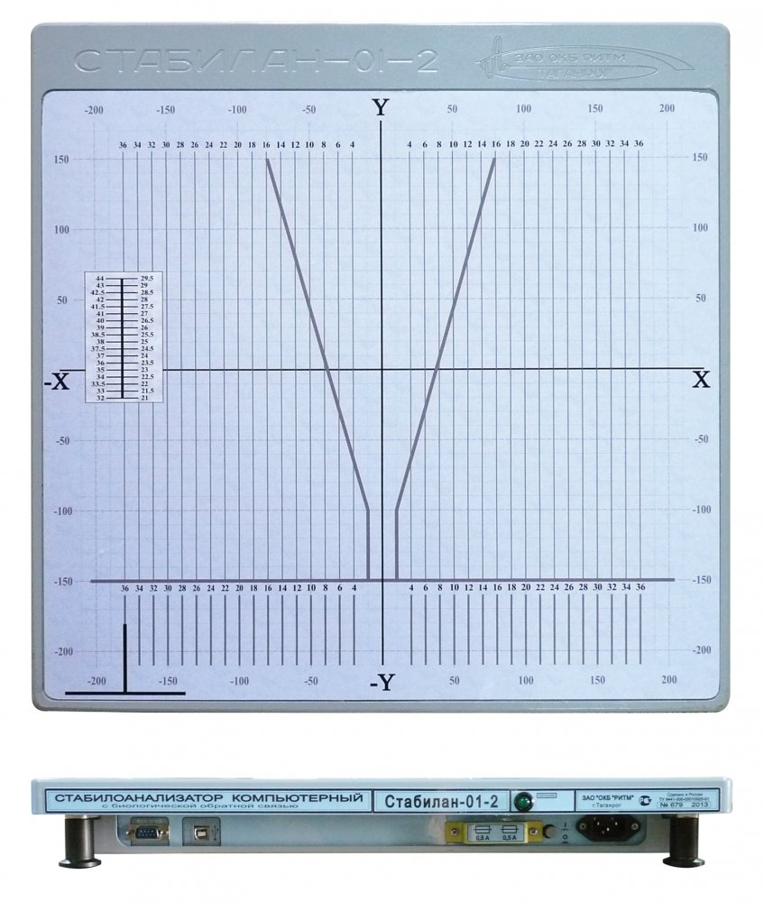

Рис. 3. Стабилоплатформа «Стабилан-01-2»

Однако стабилографы такого типа имеют ряд недостатков. Главный из них – сложность в определении источника колебаний центра давления. Поскольку тело человека представляет собой анизотропную (среда, макроскопические свойства которой различны в различных направлениях, в противоположность среде изотропной, где они не зависят от направления.) среду, колебания, порожденные группой мышц, при прохождении через органы и ткани, искажаются и затухают [8]. Таким образом, информация, полученная лишь на основе стабилограмм и статокинезеграмм, снятых с нижних конечностей человека, будет неполной и в некоторой степени ошибочной. Решить в числе прочих данную проблему призван АПК «Многофункциональное кресло».

Принцип работы созданного в МПГУ совместно с ЗАО «ОКБ «РИТМ» аппаратно-программного комплекса «Многофункциональное кресло» аналогичен принципу работы типичного стабилографа, описанного выше. Главным отличием от традиционных стабилоплатформ является возможность производить измерения для нескольких мышечных групп по отдельности при максимальной близости чувствительных элементов к предполагаемым очагам тремора, что, как уже было сказано выше, позволяет произвести более точное и детальное исследование. Такую возможность обеспечивает специфическая конструкция «кресла» (рис. 4). АПК состоит из одной трехкомпонентной силомоментной платформы D0(3k), которая служит опорой всего «кресла», и семи шестикомпонентных силомоментных платформ D1-D4(6k): 2 подлокотника, 2 сиденья, спинка и 2 опоры под ноги. Датчики в каждой платформе (кроме платформы D0) имеют по 6 осей чувствительности (рис. 5), что позволяет оценивать мышечный тремор соответственно по 6 сигналам: трем сигналам, отражающим изменение координат вдоль осей X, Y и Z во времени, и трем сигналам моментов сил, порождаемых колебаниями мышц.

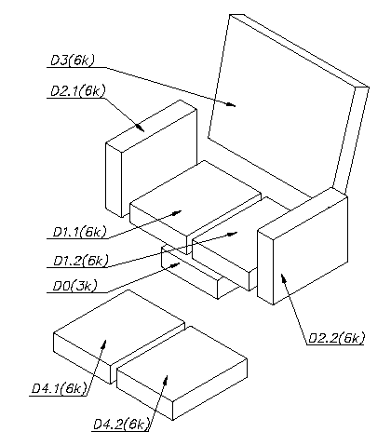

Рис. 5. Структурная схема «Многофункционального кресла».

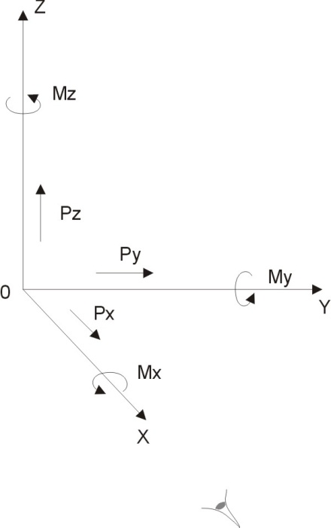

Рис. 6. Расположение осей чувствительности многокомпонентного датчика.

Таким образом, данный аппаратно-программный комплекс служит инструментом для снятия показаний, характеризующих физиологический тремор и тремор покоя. Это позволяет использовать «Многофункциональное кресло» для оценки психоэмоционального состояния пациента, а также ранней диагностики заболеваний нервной системы, связанных с наличием выраженного тремора покоя – например, болезнью Паркинсона [5].

Однако это сопряжено с рядом проблем, главная из которых – интегративный характер фиксируемых устройством колебаний. Помимо мышечного тремора, зависимость которого от времени сама по себе носит сложный характер, вклад в фиксируемый устройством колебательный сигнал вносят также дыхание и сердцебиение [5]. То есть на выходе из АПК мы имеем сигнал, являющийся композицией квазипериодических и непериодических колебаний различных частот и амплитуд.

Программное обеспечение для проведения стабилографических исследований

Управление и съем данных со стабилометрических приборов осуществляется при помощи специализированного ПО. На кафедре анатомии и физиологии человека и животных Московского педагогического государственного университета в рамках проводимых исследований используется программное обеспечение «StabMed», разработанное ЗАО «ОКБ «РИТМ». Данная программа представляет собой систему для работы с различным стабилографическим оборудованием, в том числе с аппаратно-программным комплексом «Многофункциональное кресло», обеспечения программного управления этим оборудованием, выполнения ряда сервисных функций по проведению обследований и обработке результатов этих обследований (рис. 4). StabMed позволяет создавать и управлять базой данных пациентов, базой данных проведенных обследований, списком методик стабилографических исследований, визуализировать стабилограммы и статокинезеграммы, а также экспортировать сигналы, полученные от стабилографического оборудования, в различных форматах. Для проектируемой системы наиболее важным является последнее, а потому данный функционал следует рассмотреть подробнее.

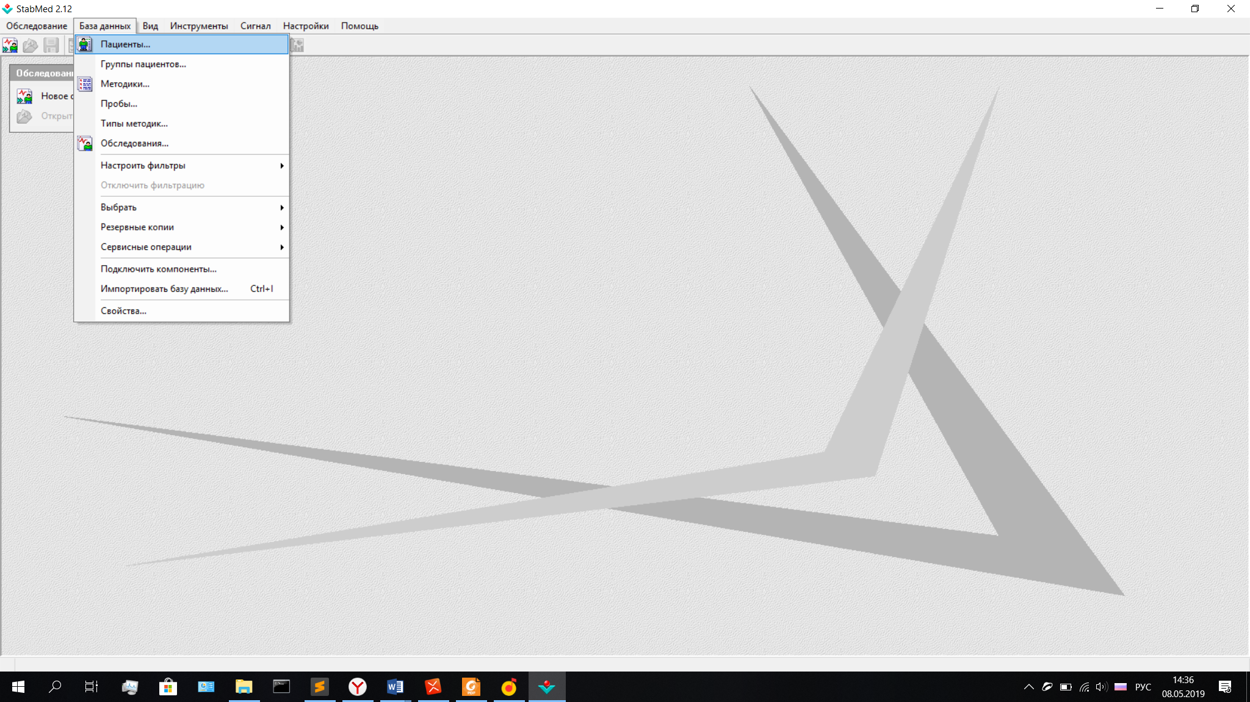

Рис. 4. Меню в главном окне программы «StabMed».

В StabMed предусмотрены следующие возможности сохранения и экспорта измерений: сохранение в базе данных StabMed, экспорт в различные текстовые форматы в виде массива значений датчиков в отдельные моменты времени, обмен данными с другим программным обеспечением по стандарту Microsoft Component Object Model. Последний стоит рассмотреть более подробно.

Программа StabMed в рамках интерфейса COM выступает в роли сервера COM, то есть приложения, поставляющего данные, а проектируемая автоматизированная система обработки стабилометрических измерений – в роли COM-клиента, то есть приложения, запрашивающего и использующего эти данные. При запуске на ПК StabMed автоматически регистрируется в качестве COM-сервера, и последующие обращения к нему идут через этот зарегистрированный COM-сервер. Если при обращении приложения-пользователя (в данном случае, проектируемой автоматизированной системы) к серверу COM StabMed не загружен, то он автоматически загружается, а после использования автоматически выгружается. Если же при обращении приложения пользователя к серверу COM StabMed загружен, то статус StabMed не меняется. С помощью COM-интерфейса сторонняя программа имеет возможность получать данные из базы данных пациентов (ФИО, дата рождения, биометрические параметры), техническую информацию о пробах и измерениях, непосредственно сигналы, фиксируемые стабилометрическими приборами. Подробно стандарт Component Object Model описан в [9], а используемый StabMed интерфейс по стандарту Component Object Model, его реализация и поддерживаемые функции в полной мере описаны в Приложении 1.

Описание процесса проведения стабилографического измерения

Для проектирования системы, наиболее полно соответствующей требованиям пользователей, следует более детально рассмотреть процесс проведения стабилографического измерения. Данное описание было составлено в процессе участия в исследованиях, проводимых на кафедре анатомии и физиологии человека и животных МПГУ методами стабилометрии при помощи АПК «Многофункциональное кресло», а также на основе анализа сведений из [2] и [7]. Для обеспечения наглядности была создана модель данного процесса в нотации IDEF0.

Стабилографическое измерение можно условно разделить на 3 этапа: подготовка, снятие показаний и анализ показаний. В рамках подготовки информация о пациенте (человеке, исследование которого осуществляется), в числе которых ФИО, дата рождения и антропометрические данные: рост, вес, размеры конечностей. Для правильной интерпретации результатов уточняется наличие диагностированных на момент исследования заболеваний центральной нервной системы и опорно-двигательного аппарата, которые указываются в комментариях. Пациент усаживается в «кресло», при необходимости на него надеваются приборы для измерения показателей работы сердечно-сосудистой системы (пульс, артериальное давление, наличие аритмии и др.). Оператор аппаратно-программного комплекса производит калибровку датчиков.

Снятие показаний начинается и завершается по соответствующим командам оператора, вводимым на персональном компьютере в программе StabMed. Длительность опроса датчиков в рамках одного измерения по обычно составляет не более 60 секунд. Частота опроса датчиков по умолчанию составляет 50 Гц. По окончанию данного этапа в окне StabMed отображается стабилограмма и статокинезеграмма.

Анализ показаний представляет собой наименее формализованный и потому наиболее сложный этап стабилографического измерения. Как указывалось, выше, получаемые данные представляют собой квазипериодические сигналы интегративной природы, требующие для сколь-нибудь эффективной интерпретации математической обработки и экспертной оценки, заключающейся в сопоставлении частоты сердечных сокращений, частоты дыхания, степени утомления, наличия тех или иных патологий у испытуемого. В силу специфики аппаратно-программного комплекса «Многофункциональное кресло», а также исходя из медицинских предпосылок, описанных выше, неотъемлемой частью этапа анализа показаний является сопоставление стабилограмм и статокинезеграмм, снятых с разных частей тела пациента, а также сопоставления их спектров и сравнение расчетных стабилометрических величин. Целью этапа анализа показаний является заключение о наличии либо отсутствии у пациента тех или иных заболеваний нервной системы и/или опорно-двигательного аппарата, либо вывод о влиянии того или иного фактора на состояние человека в контексте психосоматических исследований.

Определение требований к автоматизированной системе

В рамках проектирования крайне важно сформировать корректные и полные требования к продукту, чтобы автоматизированная система на должном уровне выполняла свою главную задачу – удовлетворение потребностей пользователей, в данном случае потребностей в обработке результатов стабилографических измерений со стороны исследователей-физиологов.

Для сбора требований к автоматизированной системе обработки результатов стабилографических измерений были применены несколько техник сбора требований, среди которых:

- изучение существующей документации;

- интервью;

- обучение;

- работа «в поле».

В процессе изучения существующей документации, а именно [5], [7], [8] и [10], были выявлены следующие функциональные требования к системе обработки результатов стабилографических измерений:

- проведение частотного анализа стабилографических сигналов;

- возможность расчета стабилометрических показателей;

- визуализация результатов частотного анализа стабилографических сигналов;

- сохранение результатов частотного анализа стабилографических сигналов для их дальнейшего использования;

- сопоставление результатов частотного анализа стабилографических сигналов с физиологическими показателями испытуемого (частота сердечных сокращений, частота дыхания).

В процессе интервьюирования сотрудников кафедры анатомии и физиологии человека и животных МПГУ, занимающихся исследованиями в области психосоматики и физиологии в том числе при помощи методов стабилометрии, были уточнены и верифицированы функциональные требования к системе, а также выявлены нефункциональные. К списку функциональных требований добавились следующие пункты:

- проведение Велч-анализа полученных стабилограмм;

- визуализация результатов Велч-анализа.

Среди нефункциональных требований к проектируемой автоматизированной системе были выделены следующие:

- работа автоматизированной системы на персональном компьютере с предустановленной операционной системы Microsoft Windows версии 7 и выше;

- взаимодействие исследователя с системой осуществляется при помощи графического пользовательского интерфейса типа «окно»;

- экспорт данных из ПО StabMed без необходимости экспорта в промежуточный формат (нативная поддержка обмена данными между автоматизированной системой и StabMed).

Для лучшего понимания специфики предметной области, уточнения и верификаций новых требований после предварительного обучения было принято участие в стабилографическом исследовании в рамках написания студентом Московского педагогического государственного университета магистерской диссертации на тему из области психосоматики учебного процесса в высших учебных заведениях. В число нефункциональных вошло ещё одно требование: отображение стабилограмм и результатов их частотного анализа в рамках одного «окна» - данное требование продиктовано тем, что сравнение стабилографических данных, снятых с различных участков тела человека является важнейшим методом трактовки результатов исследования на этапе анализа его результатов. В число функциональных требований также вошли ещё два требования:

- выявление в стабилограмме маркеров тех или иных заболеваний на основе имеющихся сведений о зависимости стабилометрических сигналов;

- маркирование сигнала как полученного в результате обследования пациента с диагностированной патологией и как сигнала, по предположению специалиста свидетельствующего о наличии патологии.

Данные функциональные требования были выделены, с одной стороны, как необходимые для помощи исследователям-физиологам в диагностике состояния испытуемых, и с другой стороны, как предпосылка для создания более функциональной автоматизированной системы обработки результатов стабилографических измерений, которая анализировала бы получаемые сигналы инструментами интеллектуального анализа данных или так называемого «Data mining», который может предполагать, в числе прочего, наличие обученной нейронной сети, которая занималась бы детектированием в сигнале характерных признаков того или иного заболевания. Для этих целей необходимо наличие большого количества классифицированных данных. Соблюдение вышеуказанных требований по мере использования автоматизированной системы будет способствовать накоплению таких данных.

Выводы

В главе 1 был проведен анализ предметной области, рассмотрены понятие и методы такой области медицины, как стабилометрия, описан алгоритм проведения стабилометрического исследования, а также аппаратные и программные средства, используемые при проведении подобного рода исследований. Результатом проведенного анализа являются требования к проектируемой автоматизированной системе, а именно:

- проведение частотного анализа стабилографических сигналов;

- возможность расчета стабилометрических показателей;

- визуализация результатов частотного анализа стабилографических сигналов;

- сохранение результатов частотного анализа стабилографических сигналов для их дальнейшего использования;

- сопоставление результатов частотного анализа стабилографических сигналов с физиологическими показателями испытуемого (частота сердечных сокращений, частота дыхания).

- выявление в стабилограмме маркеров тех или иных заболеваний на основе имеющихся сведений о зависимости стабилометрических сигналов;

- маркирование сигнала как полученного в результате обследования пациента с диагностированной патологией и как сигнала, по предположению специалиста свидетельствующего о наличии патологии.

- работа автоматизированной системы на персональном компьютере с предустановленной операционной системы Microsoft Windows версии 7 и выше;

- взаимодействие исследователя с системой осуществляется при помощи графического пользовательского интерфейса типа «окно»;

- экспорт данных из ПО StabMed без необходимости экспорта в промежуточный формат (нативная поддержка обмена данными между автоматизированной системой и StabMed).

- отображение стабилограмм и результатов их частотного анализа в рамках одного «окна»

*Написать про показатели, которые будут использоваться в качестве маркеров патологий*